BÁO CÁO BÀI THI THỰC HÀNH 1
PRACTICAL EXAM 1 — TASK MANAGEMENT APPLICATION
• Môn học: Lập trình Di động / React Native & Cloud Backend
• Họ và tên sinh viên: Trần Đỗ Phong Nhã
• Mã số sinh viên (StudentID): Qe190161

1. THÔNG TIN DỰ ÁN & ĐƯỜNG DẪN TRUY CẬP (LINKS)
• Public GitHub Repository: https://github.com/phongnha230/Task_MMA_exe1
• Expo Project Link: https://expo.dev/accounts/nha1905/projects/notion-app/builds/9e1def97-d3e3-41a9-9013-879c4c32c661
QR Code:
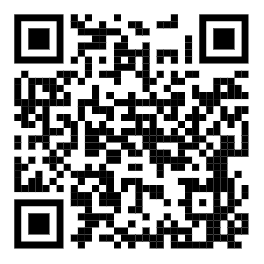

2. MÔ TẢ MÔ HÌNH DỮ LIỆU FIRESTORE (DATA MODEL)
Ứng dụng sử dụng cơ sở dữ liệu NoSQL Cloud Firestore, lưu trữ toàn bộ dữ liệu công việc tại collection tasks. Dữ liệu được đồng bộ Real-time về ứng dụng di động ngay khi có thay đổi.
Tên trường (Field) | Kiểu dữ liệu (Type) | Bắt buộc | Mô tả chi tiết
id | string | Có | Document ID do Firestore tự sinh (Auto-generated UID).
title | string | Có | Tiêu đề công việc cần thực hiện (Ví dụ: "Thiết kế giao diện mobile").
description | string | Không | Mô tả chi tiết nội dung công việc (tuỳ chọn).
status | string | Có | Trạng thái công việc: 'To Do', 'In Progress', 'Done'.
priority | string | Có | Mức độ ưu tiên: 'Low', 'Medium', 'High'.
dueDate | string | null | Không | Hạn chót hoàn thành kèm giờ (Ví dụ: "2026-10-15 14:30").
createdAt | Timestamp / number | Có | Thời điểm tạo task (Firestore serverTimestamp() / Epoch millis).
updatedAt | Timestamp / number | Không | Thời điểm cập nhật task lần gần nhất.
teamId | string | null | Không | Mã định danh nhóm sở hữu công việc (chuẩn bị cho Practical Exam 2).
assigneeId | string | null | Không | Mã định danh người được giao việc (chuẩn bị cho Practical Exam 2).

3. DANH SÁCH ẢNH CHỤP MÀN HÌNH MINH CHỨNG (SCREENSHOTS CHECKLIST)
Hướng dẫn: Dán trực tiếp ảnh chụp màn hình tương ứng vào các khung bên dưới trước khi xuất file nộp bài.
3.1. Ảnh 1: Cấu hình Cloud Firestore Database trên Firebase Console
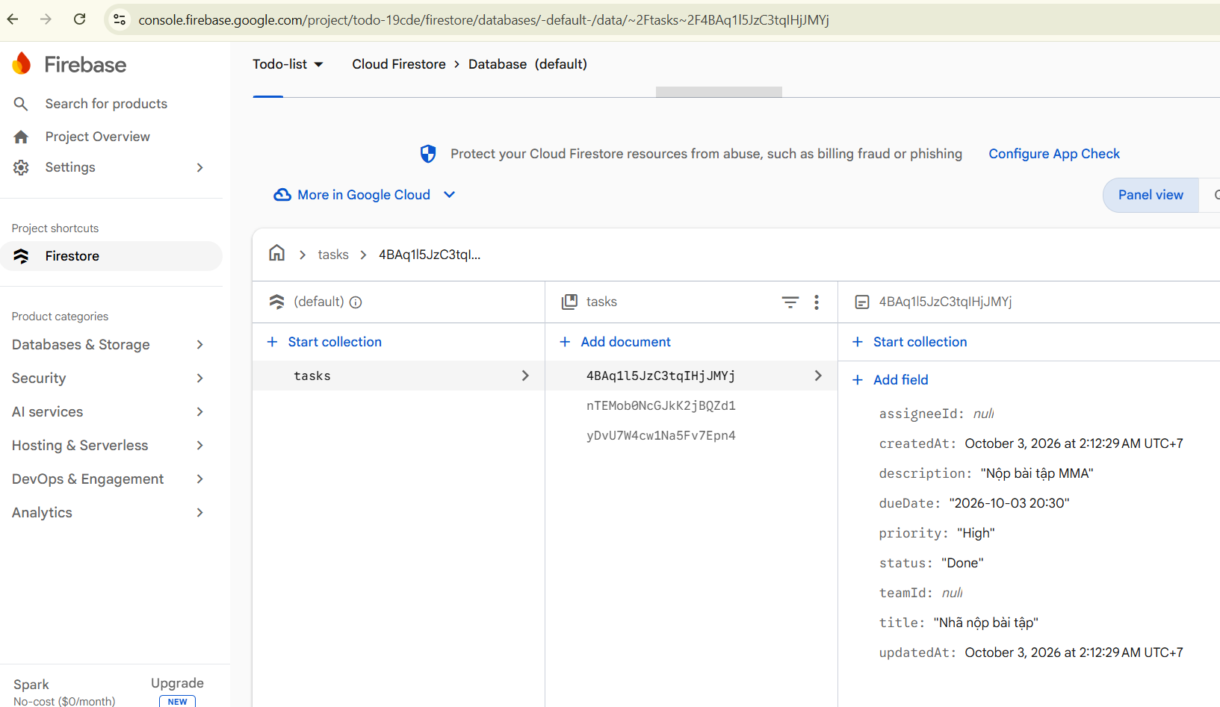Hình 1: Minh chứng cấu hình collection "tasks" trên Firebase Console với các document mẫu chứa đầy đủ các trường dữ liệu.
3.2. Ảnh 2: Giao diện Home Screen tổng quan
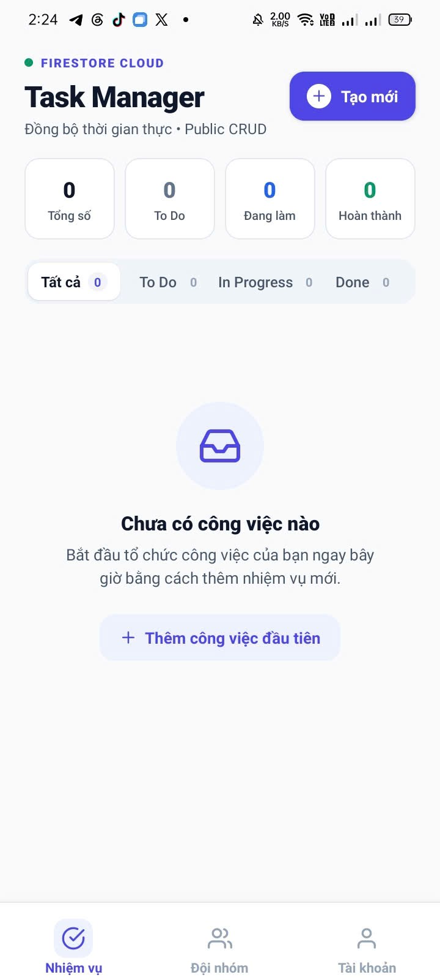

Hình 2: Giao diện Home Screen hiển thị tiêu đề ứng dụng, thanh thống kê tiến độ, bộ lọc trạng thái và danh sách công việc đồng bộ Real-time.
3.3. Ảnh 3: Form tạo Task (Create Task Modal) đang điền thông tin
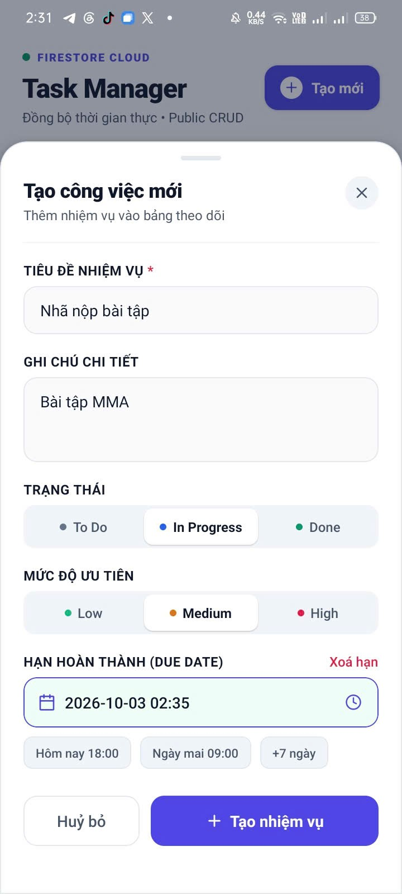

Hình 3: Modal "Tạo Công Việc Mới" với đầy đủ các trường thông tin trước khi nhấn nút "Tạo nhiệm vụ".
3.4. Ảnh 4: Danh sách Task sau khi tạo thành công
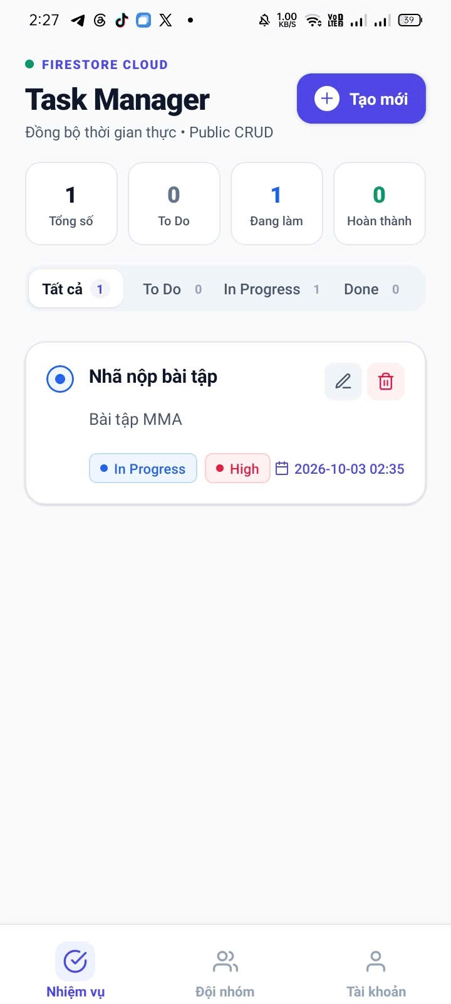

Hình 4: Công việc mới được tạo thành công và tự động hiển thị ngay lập tức trên màn hình nhờ Firestore Real-time listener.
3.5. Ảnh 5: Form chỉnh sửa Task (Edit Task Modal)
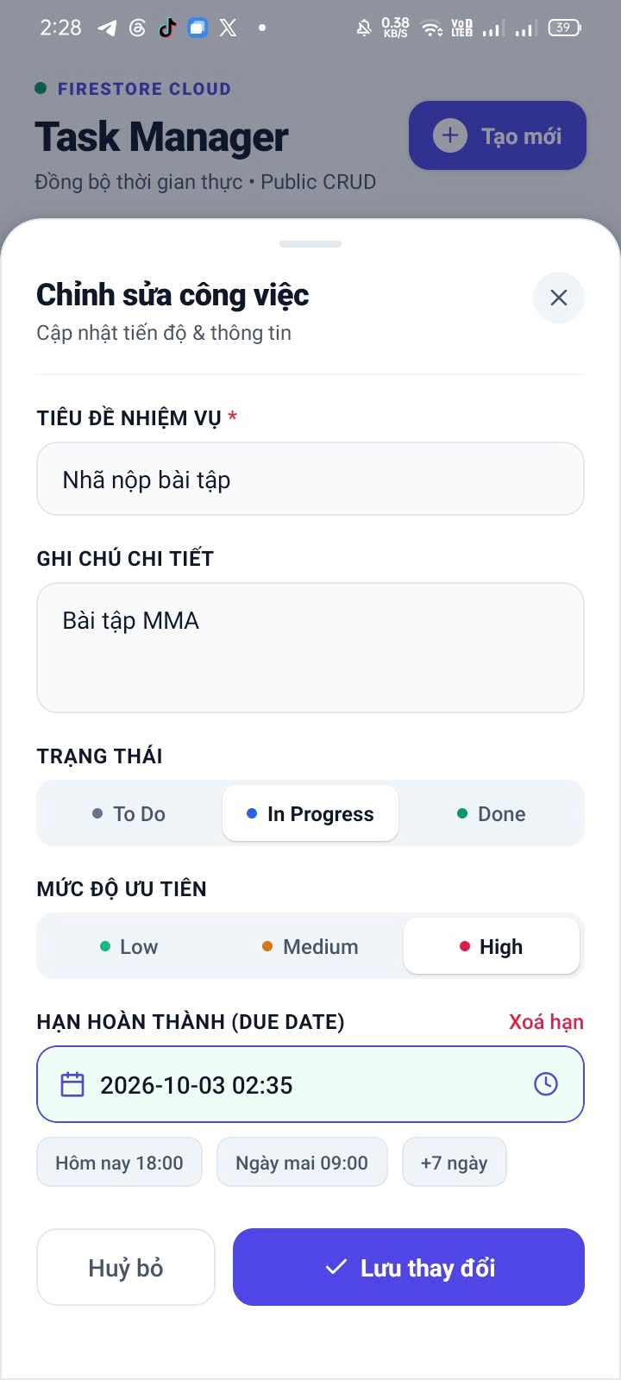
Hình 5: Modal "Chỉnh Sửa Công Việc" với dữ liệu task cũ được nạp sẵn, cho phép cập nhật tiêu đề, mô tả, mức độ ưu tiên hoặc trạng thái.
3.6. Ảnh 6: Danh sách Task sau khi chỉnh sửa thành công
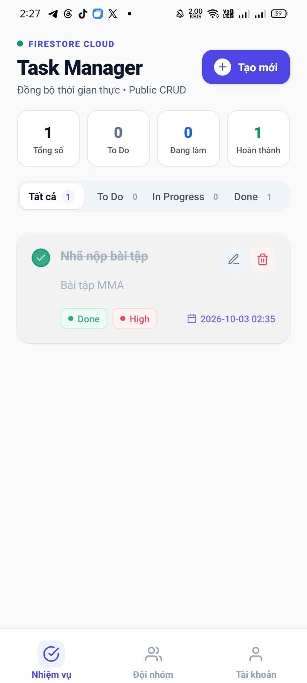
Hình 6: Công việc sau khi được cập nhật thành công, thông tin thay đổi được phản ánh tức thì trên danh sách.

3.7. Ảnh 7: Chức năng Xóa công việc (Delete Task)
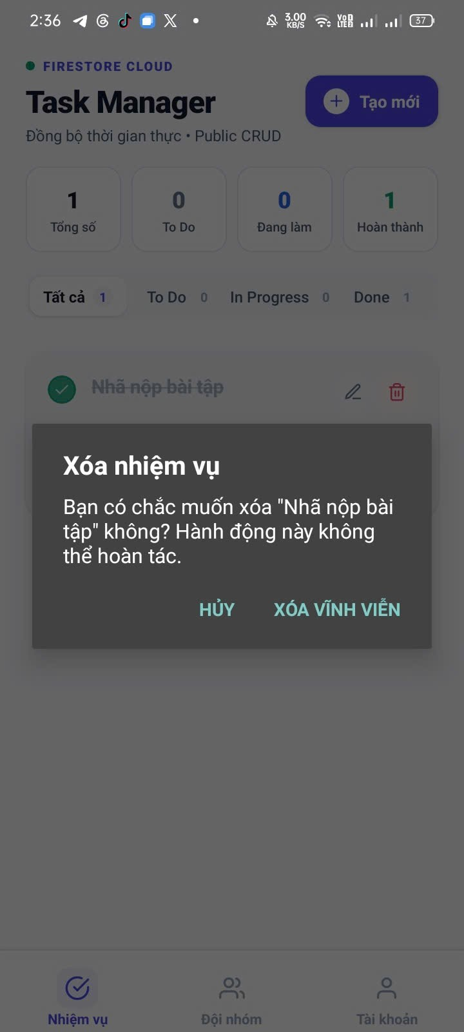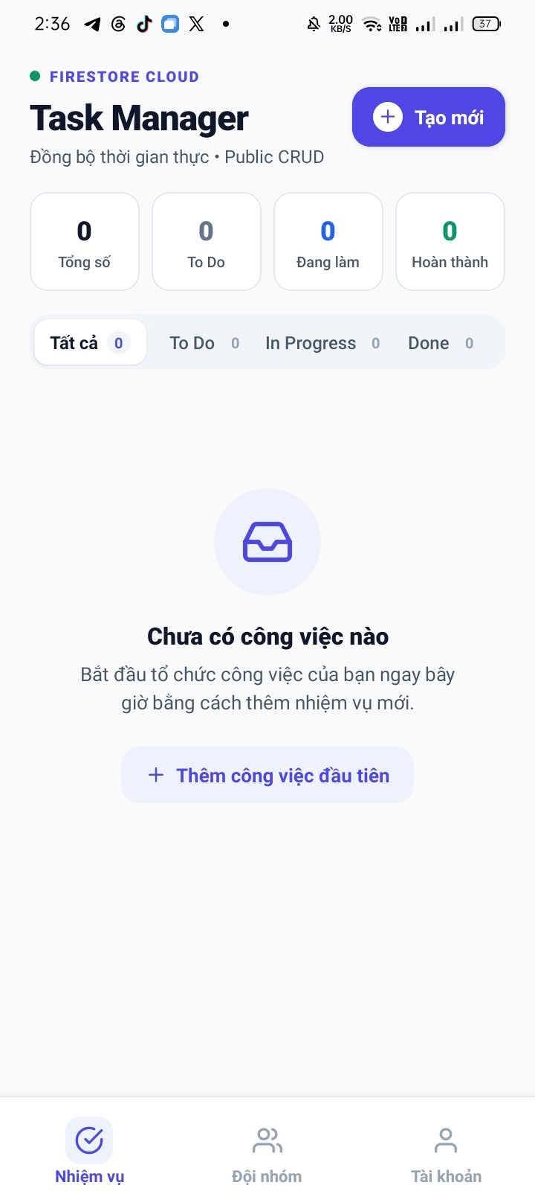
Trước Khi xóa task:
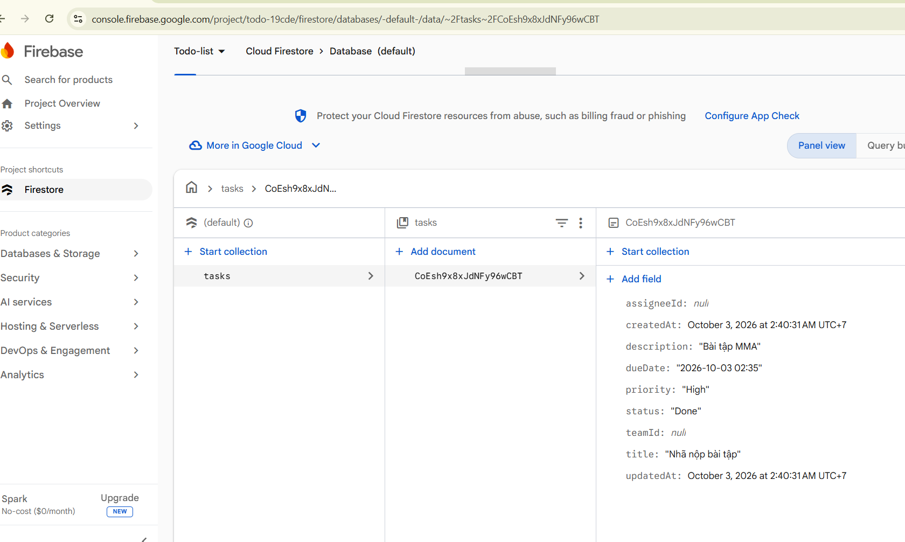
Sau khi xóa task:
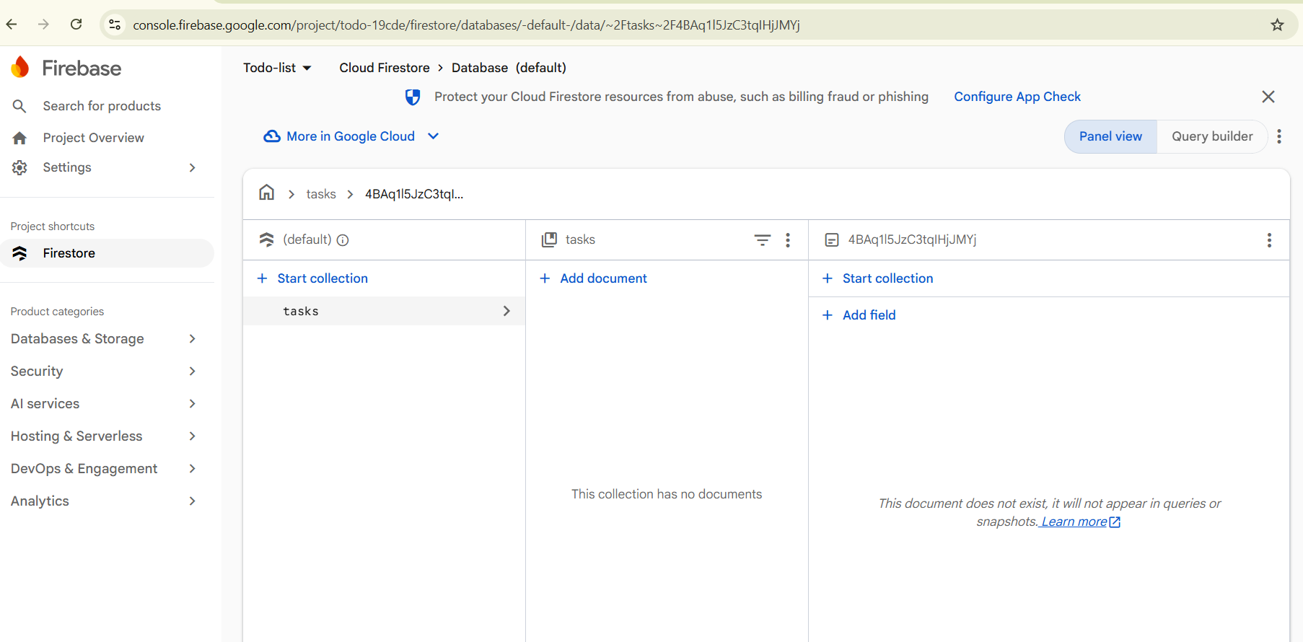
Hình 7: Minh chứng chức năng Xóa (Delete): sau khi người dùng xác nhận tại hộp thoại cảnh báo, document tương ứng được xóa khỏi Firestore.
3.8. Ảnh 8: Thanh Bottom Navigation & Màn hình "Đội nhóm" (Teams Screen)
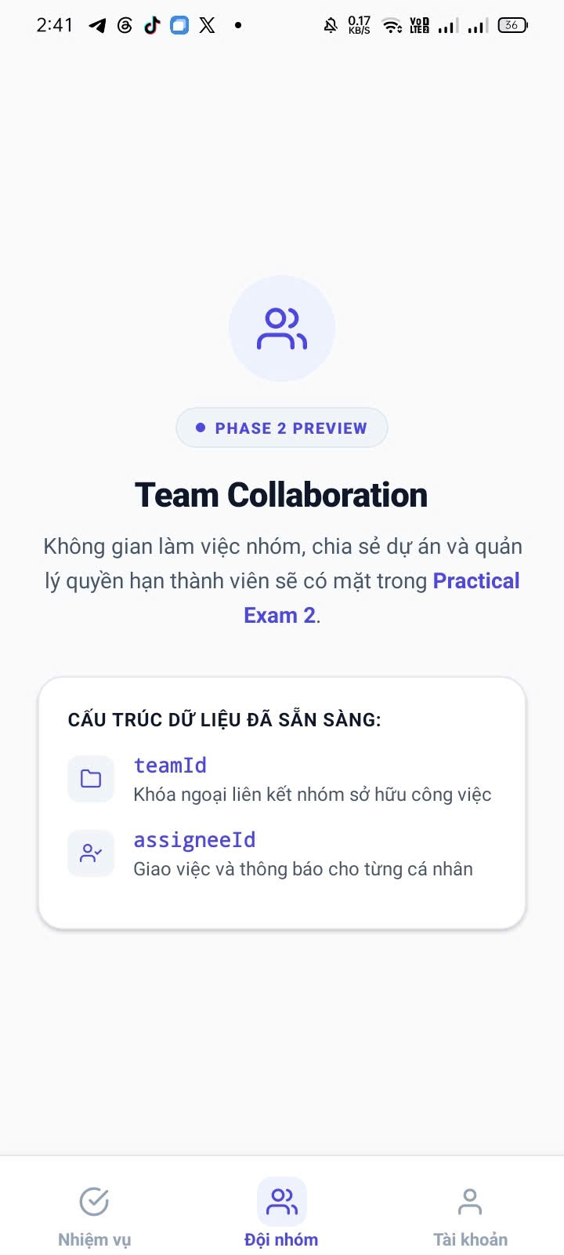
Hình 8: Thanh Bottom Tab Navigation và màn hình placeholder "Coming Soon" của phân hệ Teams (chuẩn bị cho Practical Exam 2).
3.9. Ảnh 9: Màn hình "Tài khoản" (Profile Screen)
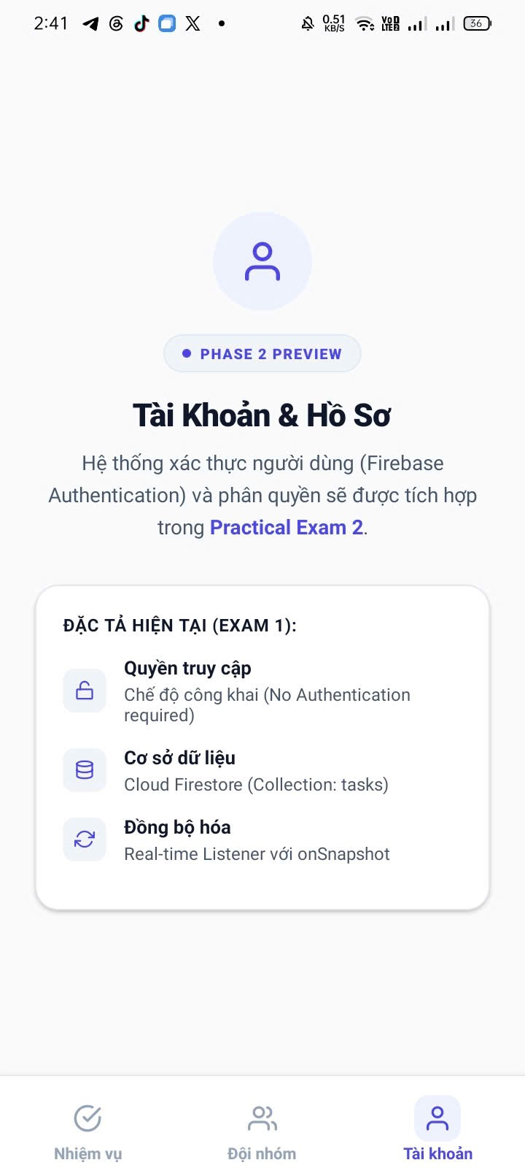

Hình 9: Màn hình placeholder "Coming Soon" của phân hệ Profile cá nhân.

4. TÍNH NĂNG ĐIỂM THƯỞNG ĐÃ TRIỂN KHAI (BONUS FEATURES)
1. Client-side Form Validation: Kiểm tra bắt buộc nhập tiêu đề nhiệm vụ, tự động loại bỏ khoảng trắng thừa (trim()), hiển thị banner cảnh báo lỗi trực quan ngay trên modal.
2. Status Filter Tabs: Bộ lọc nhanh danh sách công việc theo 4 chế độ: "Tất cả", "To Do", "In Progress", "Done" đi kèm huy hiệu đếm số lượng công việc.
3. Thống kê tiến độ dạng Bento (Bento Stats Cards): Thẻ thống kê tổng số lượng task và số lượng từng trạng thái cập nhật động theo thời gian thực (Real-time count).
4. Bộ chọn ngày & giờ trực quan (Native Due Date Picker): Tích hợp @react-native-community/datetimepicker mở lịch và đồng hồ gốc của hệ điều hành, kèm các phím tắt chọn nhanh ("Hôm nay 18:00", "Ngày mai 09:00", "+7 ngày").
5. Pull-to-refresh & Quick Status Toggle: Kéo vuốt để làm mới danh sách mượt mà với RefreshControl; hỗ trợ bấm nhanh vào nút tròn hoặc tag trạng thái trên từng thẻ để chuyển đổi tiến độ tức thì.
6. Code Quality & CI Automation: Cấu hình chuẩn ESLint, Prettier và thiết lập pipeline GitHub Actions CI (.github/workflows/ci.yml) tự động kiểm tra cú pháp và kiểu dữ liệu TypeScript khi đẩy code lên Git.
7. Kiến trúc mã nguồn sạch (Clean Modular Architecture): Mã nguồn được phân tách module rõ ràng thành các tầng components, screens, services, hooks, theme và types; không có file quá dài, tuân thủ nguyên tắc Single Responsibility.

